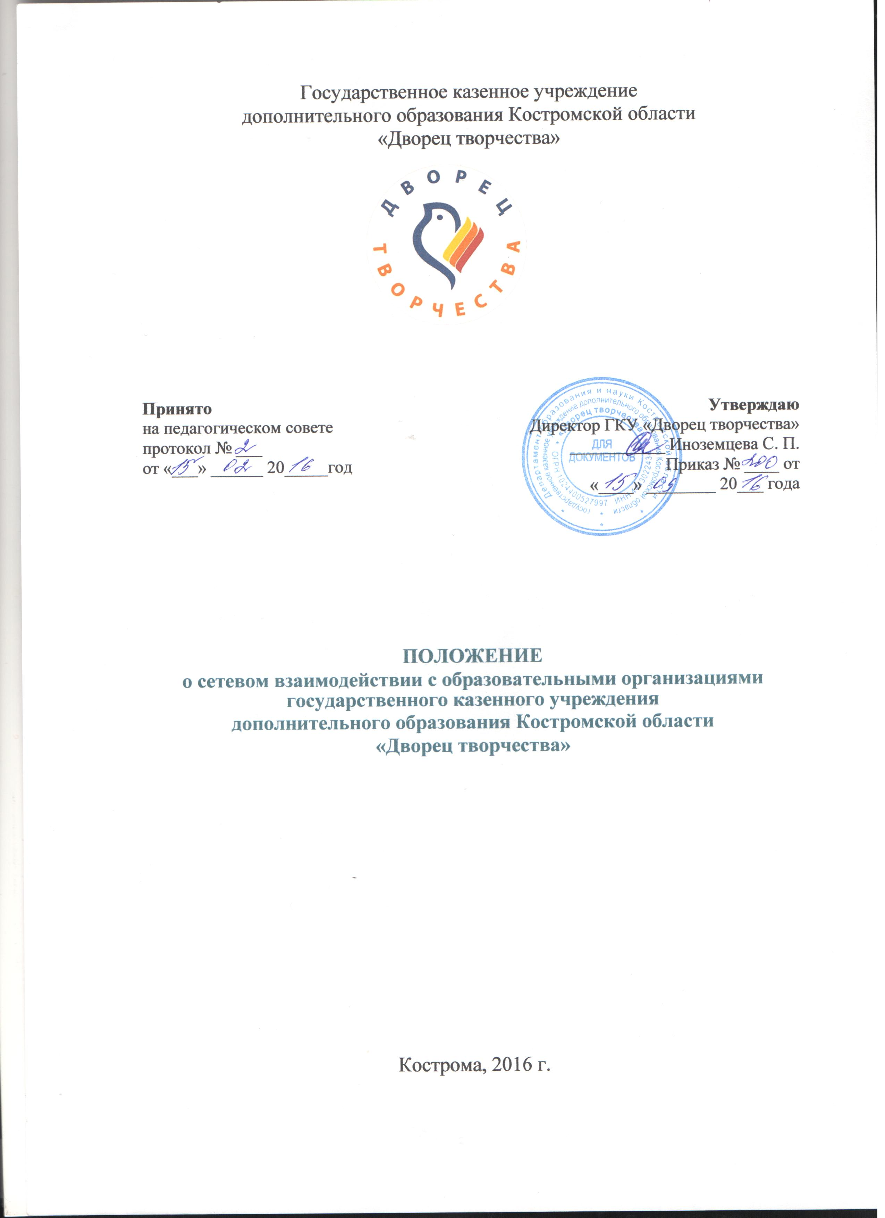
1. Общие положения
  - Положение о сетевом взаимодействии государственного казенного учреждения дополнительного образования Костромской области «Дворец творчества» (далее – Положение) разработано на основе федерального закона № 273-ФЗ от 29.12.2012 года «Об образовании в Российской Федерации», приказа Министерства образования и науки РФ №1008 от 29.08.2013г. «Об утверждении Порядка организации и осуществления образовательной деятельности по дополнительным общеобразовательным программам», Устава государственного казенного учреждения дополнительного образования Костромской области «Дворец творчества» (далее – Учреждение).
  - Сетевое взаимодействие (далее – сеть) образовательных организаций основано на паритетной кооперации образовательных организаций и предполагает использование ресурсов нескольких образовательных организаций, обеспечивающих возможность обучающимся осваивать дополнительные общеобразовательные общеразвивающие программы (далее – программа) различного уровня и направленности и другие образовательные программы и проекты.
  - Настоящее Положение регулирует деятельность образовательных организаций, входящих в сеть, учитывая административные, экономические, социальные и культурные особенности, влияющие на организацию сети.
  - Необходимыми условиями организации сети образовательных организаций являются:
- наличие нормативно-правовой базы регулирования правоотношений участников сети;
- договорные формы правоотношений между участниками сети;
- наличие в сети различных организаций, предоставляющих обучающимся действительную возможность выбора;
- возможность осуществления перемещений обучающихся и (или) педагогических работников образовательных организаций, входящих в сеть;
- возможность организации зачета результатов обучающихся по программам и другим образовательным программам.
  - Выбор вариантов построения сети образовательных организаций осуществляют те, кто выступает в качестве инициаторов сетевого взаимодействия: обучающиеся, их родители (законные представители), администрация образовательных организаций, представители органов управления образования.

2. Основные функции сети
  - Аналитическая функция:
- анализ запросов потребителей образовательных услуг;
- анализ модели сети;
  - Организационная функция:
- организация сети, координация деятельности объектов сети;
- организация обмена кадровыми, информационными, научно-техническими, методическими ресурсами;
- организация движения обучающихся в рамках освоения программ, других образовательных программ и проектов.
  - Информационная функция:
- организация информационных потоков внутри сети (для участников образовательного процесса);
- организация имиджевой деятельности.

2. Цели и задачи организации сети
  - Обеспечение качественного образования, социализация и адаптация обучающихся к условиям современной жизни путем формирования сетевой модели обучения.
  - Обеспечение доступности качественного образования обучающихся, удовлетворяющего потребности социума и рынка труда, за счет внедрения в систему образования новых информационно-коммуникационных и педагогических технологий.
  - Обновление содержания методической работы с педагогическими и руководящими кадрами на принципах сетевой организации и маркетинга.

3. Нормативно-правовые акты, регулирующие деятельность сети
  - Сеть организуется в соответствии с федеральным, региональным законодательством, законодательством органов местного самоуправления (при необходимости), уставом образовательных организаций – участников сети, а также договорами, заключенными между участниками сети.
  - Правовой основой регулирования деятельности сети являются:
- договор между образовательными организациями – участниками сети;
- локальные акты образовательных организаций, которые обеспечивают регулирование деятельности в рамках деятельности сети.
  - Договор заключается участниками сети, которые являются обособленными субъектами, обладающими юридически равным положением, организационной и имущественной самостоятельностью.
  - В договоре указываются:
    - Направленность программ, других образовательных программ и проектов, реализуемых с использованием сетевой формы;
    - Возраст и количество обучающихся – участников программ, других образовательных программ и проектов, реализуемых с использованием сетевой формы;
    - Распределение обязанностей между образовательными организациями – участниками сети, порядок реализации сетевых программ, других образовательных программ и проектов, характер и объем ресурсов, используемых каждой организацией – участником сети;
    - Срок действия договора, порядок его изменения и прекращения.
  - При заключении договоров между образовательными организациями – участники сети становятся участниками гражданских правоотношений, которые регулируются Гражданским кодексом Российской Федерации.

4. Организация деятельности сети
  - Образовательные учреждения, входящие в сеть организуют свою деятельность путем реализации сетевых проектов.
  - Деятельность образовательного учреждения в составе сети строится с учетом социальною заказа, запросов обучающихся и их родителей (законных представителей), общественности.
  - В условиях сети организуется:
- обеспечение сопровождения реализации сетевых проектов;
- координация расписания, графиков реализации программ, других образовательных программ и проектов в нескольких образовательных учреждениях и др.
- контроль за выполнением всех договорных обязательств.

5. Механизм управления сетью
  - Управление сети осуществляется на основе сочетания принципов коллегиальности и самоуправления.
  - Непосредственное управление сетью осуществляет Координационный совет сети, в состав которого входят по одному представителю от каждого образовательного учреждения – участника сетевого взаимодействия.
  - Основные функции Координационного совета:
- содействие и координация усилий по реализации сетевых программ, других образовательных программ и проектов;
- установление оптимального взаимодействия участников сети при реализации сетевых программ, других образовательных программ и проектов;
- проведение экспертизы и согласование проектов нормативных актов по вопросам деятельности сети;
- создание условий для реализации сетевых программ, других образовательных программ и проектов, установление равного доступа к полноценному образованию разным категориям обучающихся в соответствии с их способностями, индивидуальными склонностями и потребностями.
  - Заседания Координационного совета (далее – Совет) проводятся в начале учебного года и по мере необходимости. Решения Совета принимаются простым большинством голосов и оформляются протоколами. Все решения Совета являются обязательными к принятию участниками сети.

